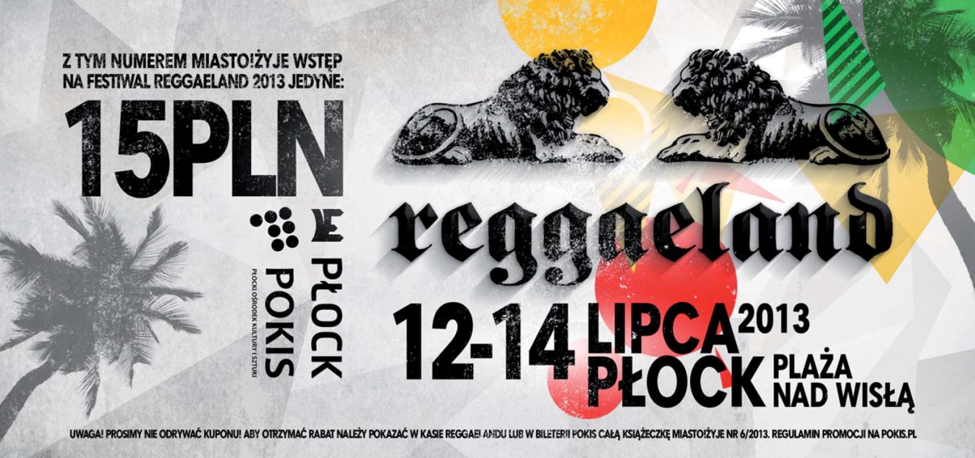

REGGAELAND 2013 - Regulamin Promocji

Promocja dotyczy zakupu w cenie 15 PLN biletu na festiwal Reggaeland 2013 odbywający się w dn. 12 – 14 lipca 2013 na plaży nad Wisłą w Płocku.

- Postanowienia ogólne

1.1 Cel
Celem promocji jest popularyzacja festiwalu Reggaeland wśród mieszkańców Płocka.

Z oferty promocyjnej mogą skorzystać osoby pełnoletnie, które od dn. 3 czerwca 2013 do 11 lipca 2013 zgłoszą się po zakup biletu z Miejskim Informatorem Kulturalnym MiastO!Żyje nr 6 / 2013 do kasy Bileterii POKiS (ul. Tumska 9a).

1.2 Regulamin
1.2.1 Promocja jest organizowana na zasadach określonych niniejszym regulaminem i zgodnie z powszechnie obowiązującymi przepisami prawa.

1.3 Organizator
Organizatorem promocji jest: Płocki Ośrodek Kultury i Sztuki zwany dalej POKiS.

- Zasady promocji

2.1 Uczestnicy
2.1.1 Oferta promocyjna adresowany jest do osób fizycznych, pełnoletnich, które posiadają kupon promocyjny. Kupon jest integralną częścią Miejskiego Informatora Kulturalnego MiastO!Żyje nr 6 / 2013.

2.1.2 Kupon, jako integralna część, Miejskiego Informatora Kulturalnego MiastO!Żyje nr 6 / 2013 (str. 38), jest dostępny w miejscach dystrybucji MIK MiastO!Żyje na terenie całego miasta Płocka.

2.1.3 Kupon uprawnia do zakupu jednodniowego biletu na festiwal Reggaeland w cenie 15 PLN wyłącznie w kasie Bileterii POKiS (Płock, ul. Tumska 9a).

2.2 Zasady promocji
2.2.1 Aby skorzystać z oferty promocyjnej należy zgłosić się wyłącznie do kasy Bileterii POKiS (ul. Tumska 9a) z całą książeczką Miejskiego Informatora Kulturalnego MiastO!Żyje nr 6 / 2013 w dniach 3 czerwca 2013 - 11 lipca 2013 w godz. 7.30 - 15.30 (pn, wt, śr, pt) oraz - w czwartki - w godz. 7.30 - 18.

2.2.2 UWAGA! Nie należy samodzielnie odrywać kuponu, czyli str. 38 Miejskiego Informatora Kulturalnego MiastO!Żyje nr 6 / 2013.

2.2.3 Kupony odrywa wyłącznie pracownik Bileterii POKiS. W innym przypadku kupon jest nieważny.

2.2.4 Kupon oderwany jest nieważny i nie uprawnia do skorzystania z oferty promocyjnej.

2.2.5 Jedna osoba może skorzystać wyłącznie z jednego kuponu.

2.3 Termin
Oferta promocyjna trwa od 3 czerwca do 11 lipca 2013 roku.

3. Deklaracje

Przystąpienie do oferty promocyjnej jest jednoznaczne z zapoznaniem się i akceptacją regulaminu.

4. Postanowienia końcowe

4.1 Organizatorzy zastrzegają sobie prawo zmiany postanowień niniejszego regulaminu, w przypadku zmian przepisów prawnych lub innych istotnych zdarzeń mających wpływ na organizowanie promocji.

4.2 Niniejszy regulamin zostanie udostępniony uczestnikom promocji do wglądu w siedzibie i na stronie internetowej organizatora (www.pokis.pl).

4.3 W sytuacjach spornych spór rozstrzyga przedstawiciel (pracownik) Organizatora.
4.4 W sprawach nieunormowanych w niniejszym regulaminie zastosowanie mają przepisy Kodeksu cywilnego oraz innych przepisów powszechnie obowiązujących.

Informacje o konkursie można otrzymać pod nr tel.: 24 366 43 38, e-mail: promocja@pokis.pl lub 24 366 43 50 lub e-mail: bilety@pokis.pl

Płock, 29 maja 2013 roku





